Se creó un nuevo proyecto con el nombre de “Control de ausentismo”

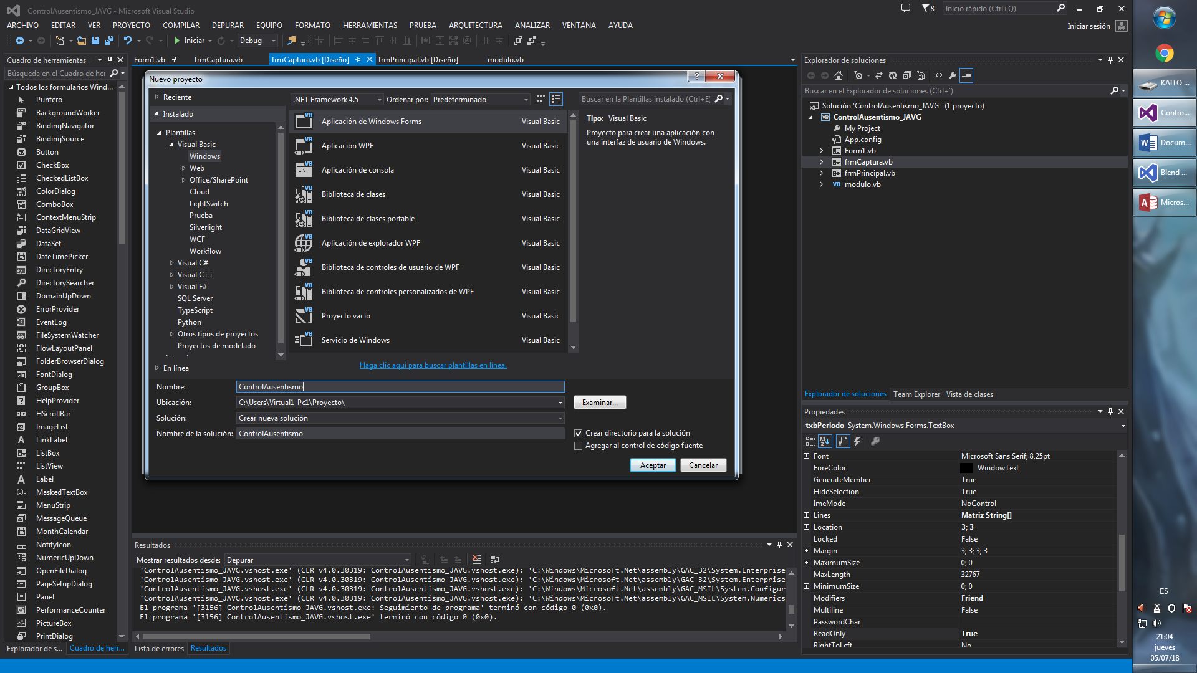

Se agregaron formularios

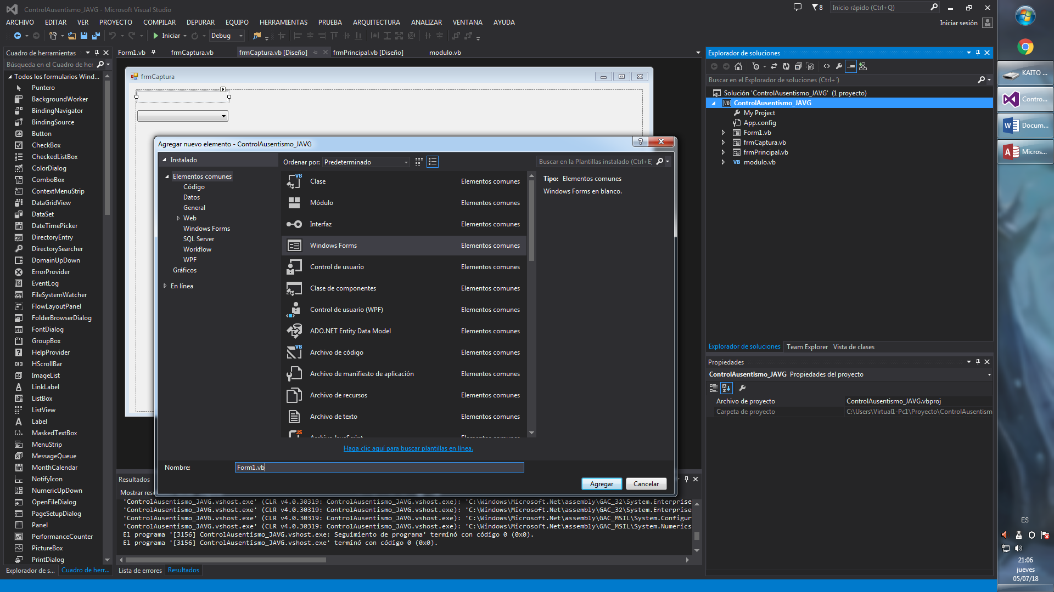

Se creó un formulario para el inicio de sesión

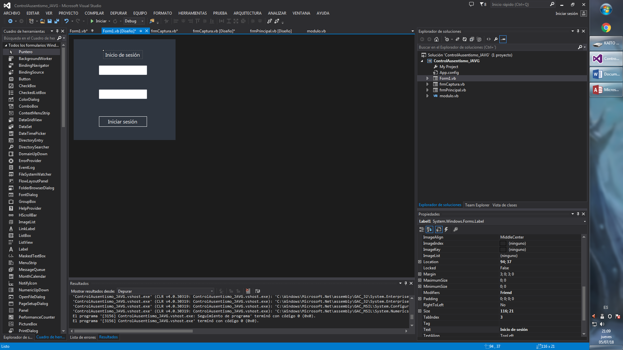

Se creó un formulario principal, el cual nos enlazara con los demás formularios

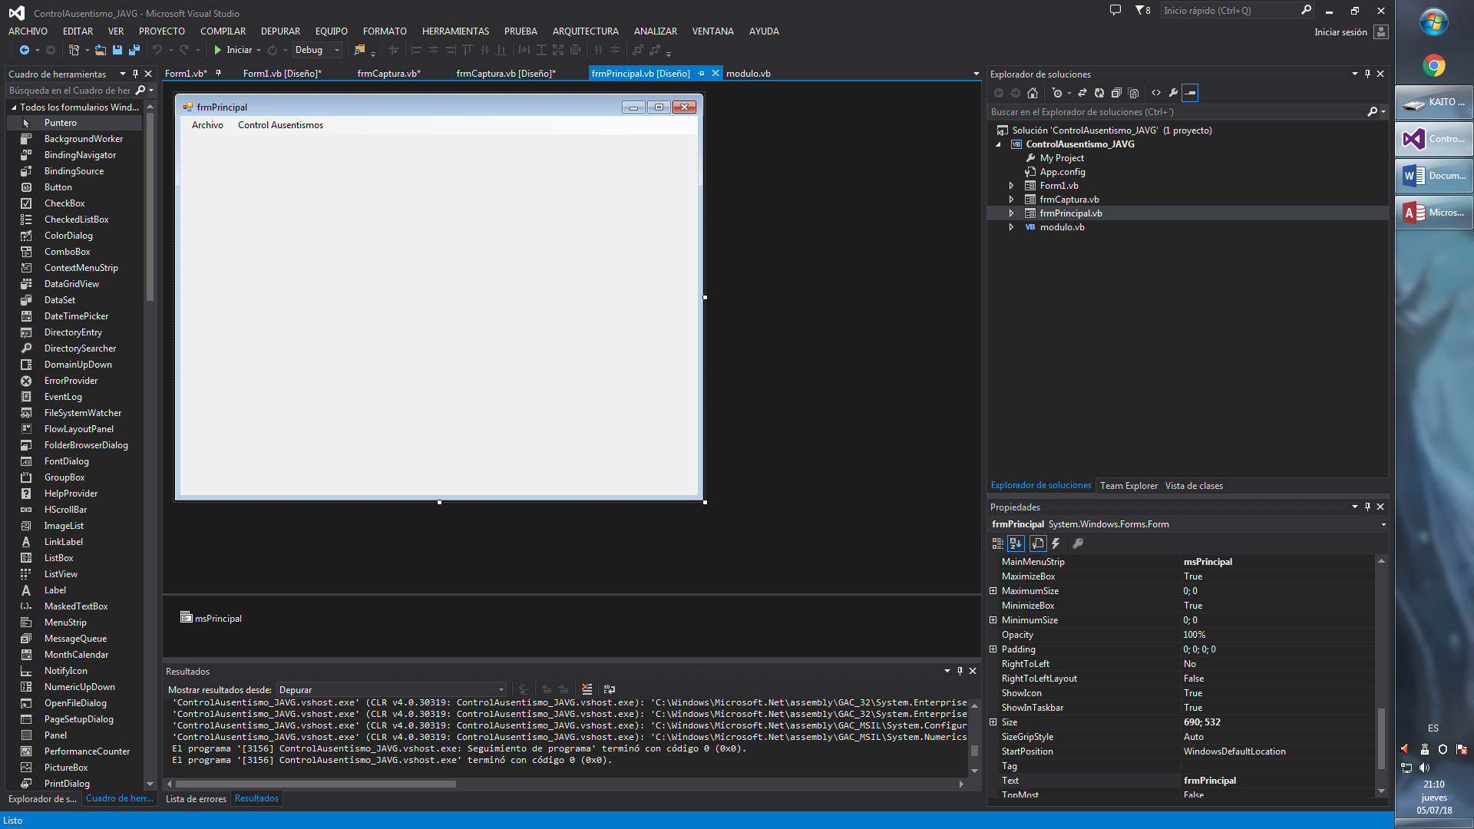

Se creó un formulario de captura en el cual se cargan los periodos y cursos

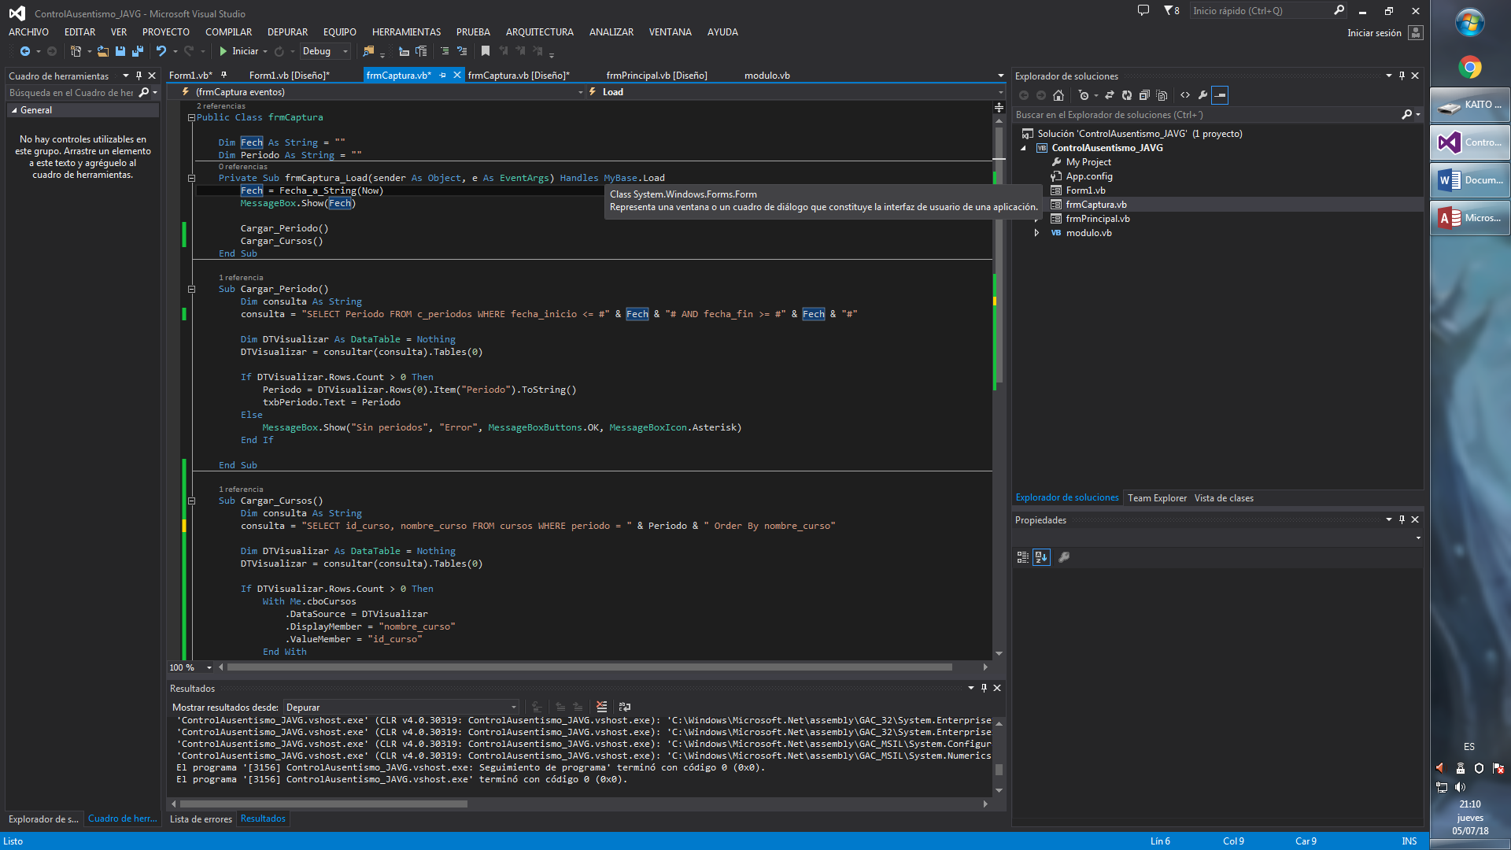

En este formulario se hacen las capturas de los alumnos en el curso correspondiente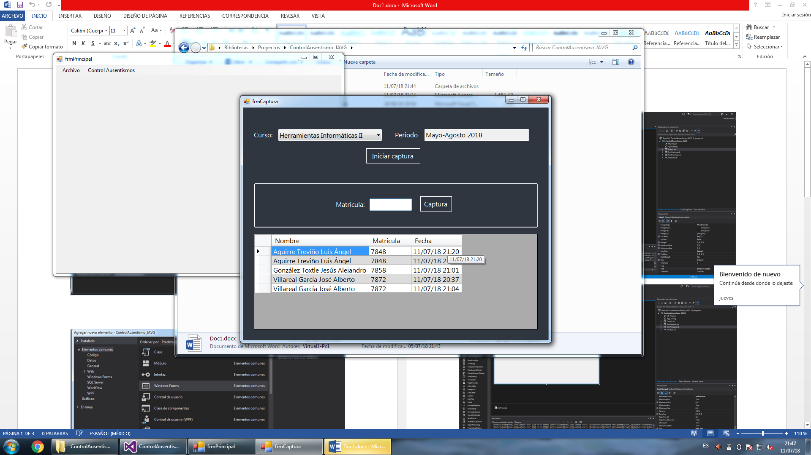

Con este metodo llenamos el DataGridView en el formulario capturas

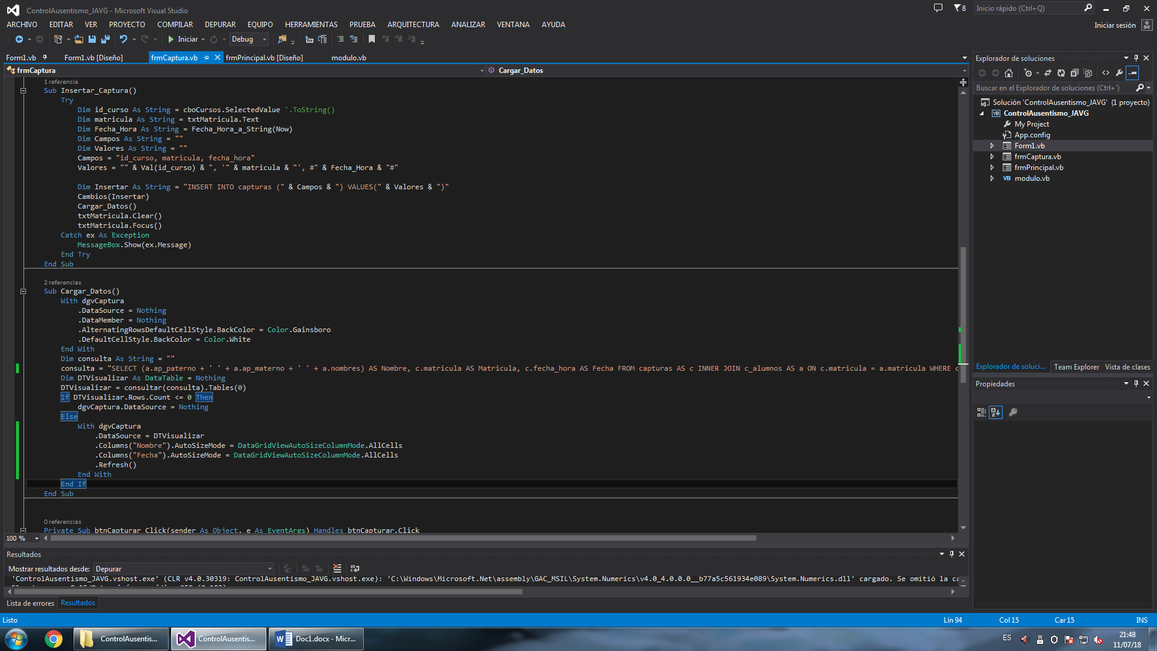  
Creamos el formulario control de ausentismos, en el cual se agregaron varios objetos para el manejo de la información

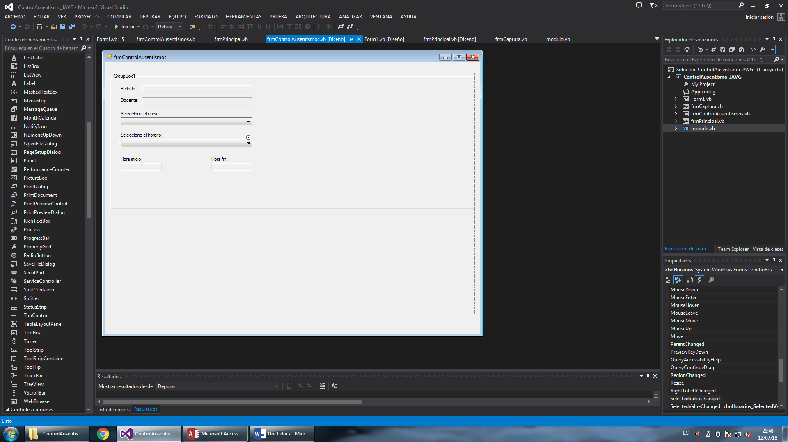

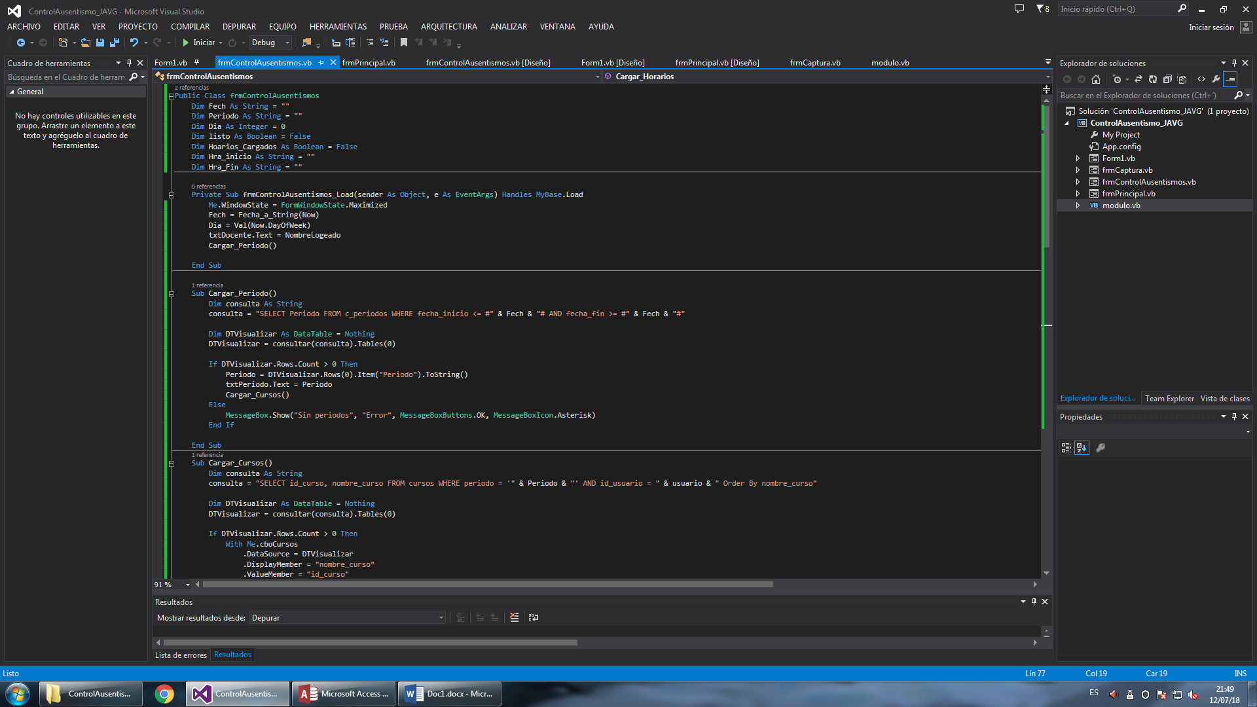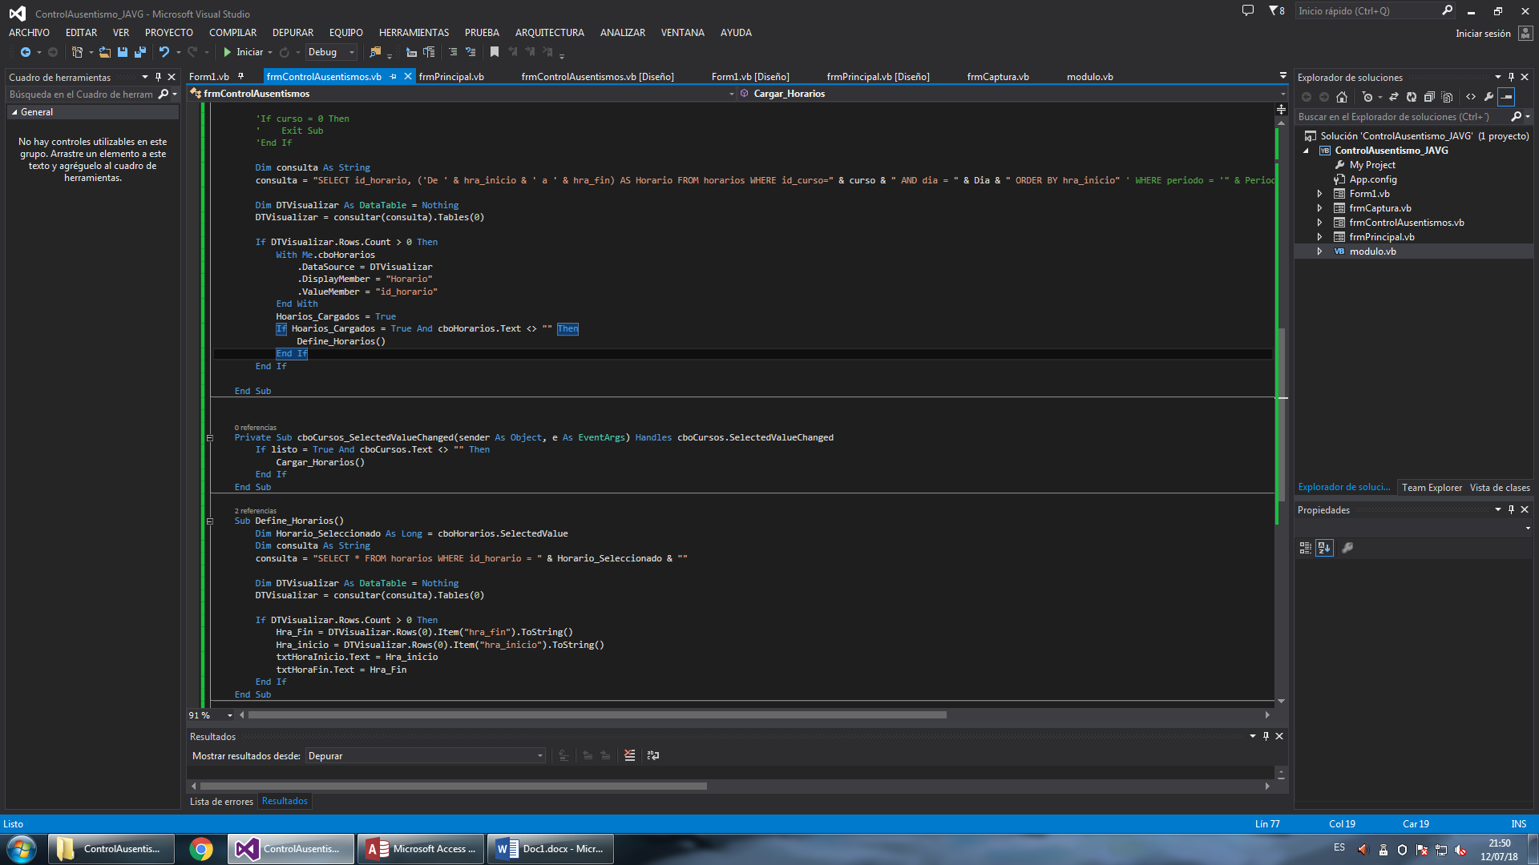En el formulario Control de ausentismos se añadieron distintas funciones y métodos para el buen funcionamiento del mismo

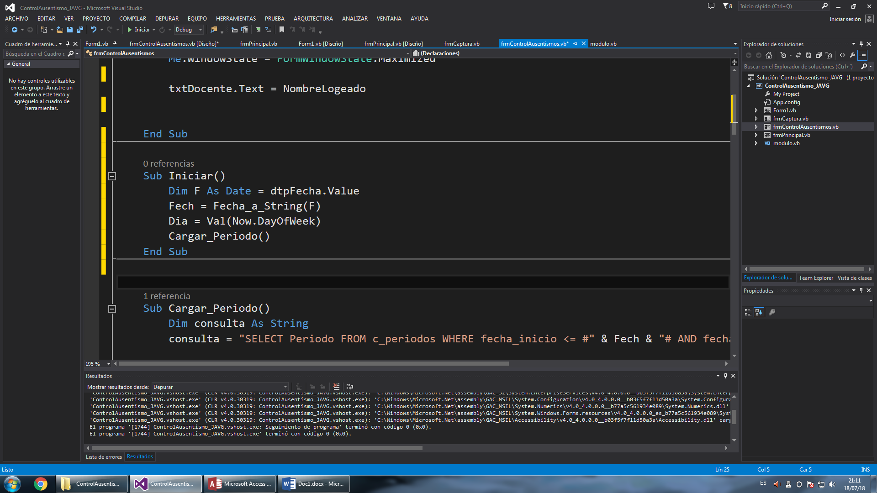

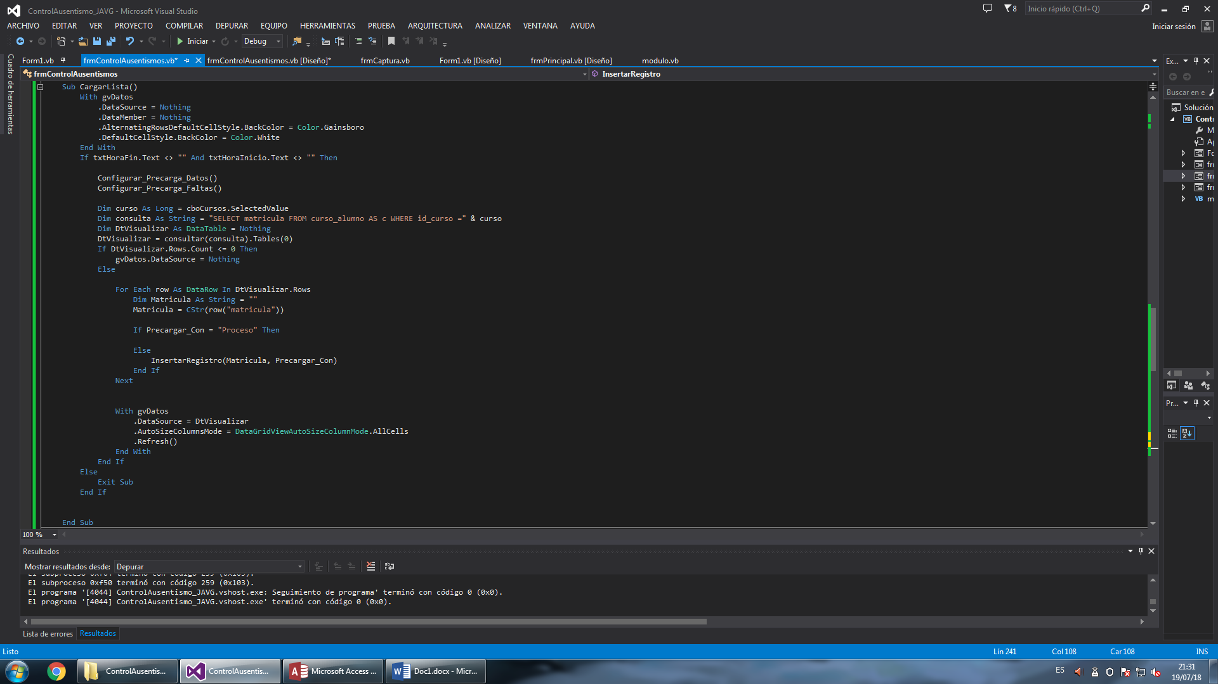

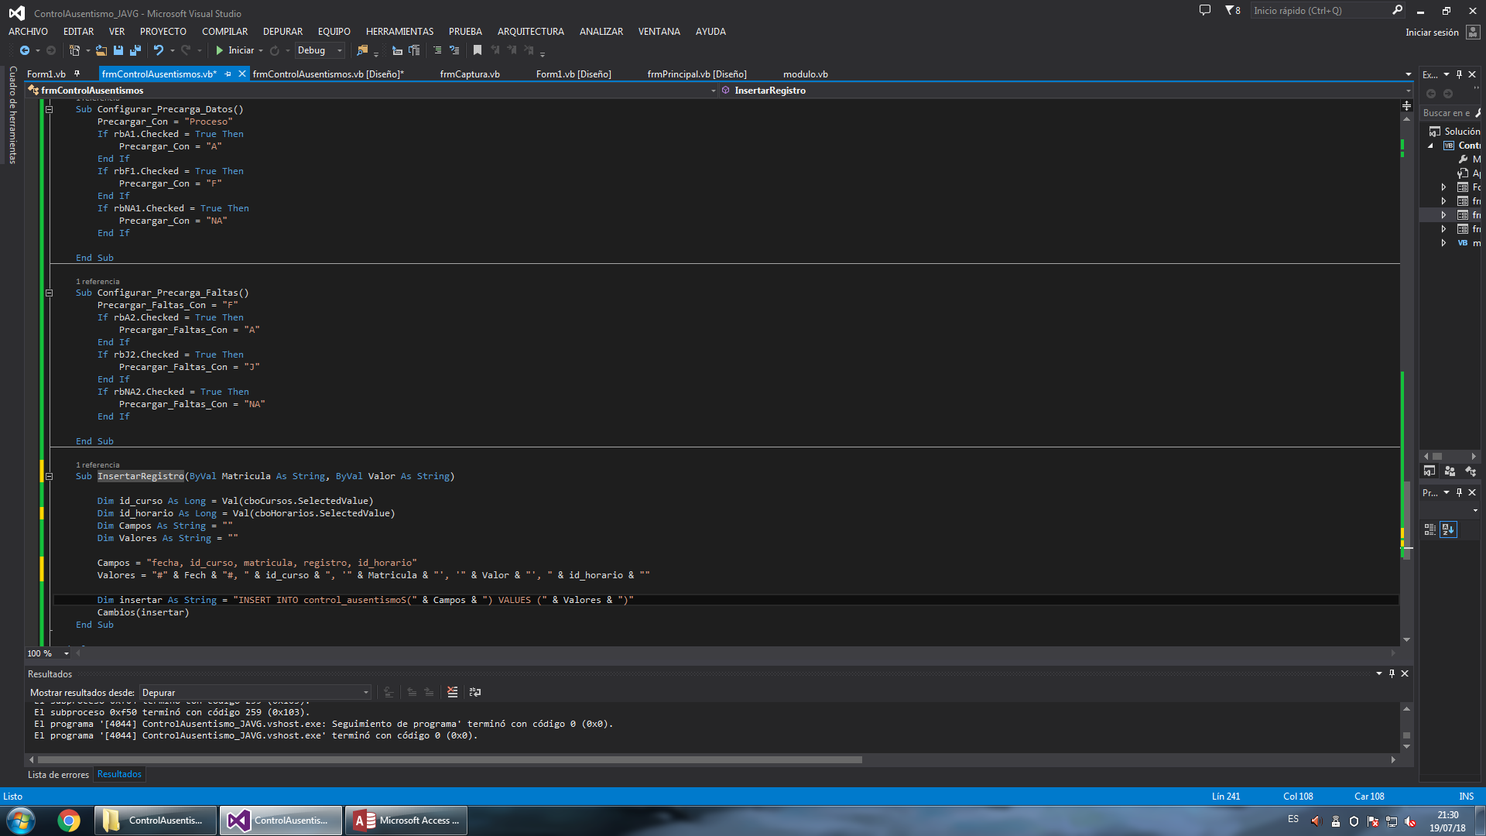

El funcionamiento del formulario Control de ausentismos

